第六章 树立法治理念 维护法律权威
学习要点
- 法治与法制、人治、德治的区别
- 正确理解社会主义法治理念
- 法治思维方式的基本特征
- 维护法律的权威
法治应该包含两种意义：
已成立的法律获得普遍的服从，而大家所服从的法律又应该本身是制订得良好的法律。
——亚里斯多德
（一）法治与法制的区别
法制：从广义上、静态意义上来理解，是指国家的法律和制度，或法律制度的简称。
法治：表达的是法律运行的状态、方式、程序和过程，是一种贯彻法律至上、严格依法办事的治国原则和方式。要求法律的公正性、普遍性、公开性等基本要求。
其包含两方面的内容，一方面要有良好的法律，另一方面这种良好的法律要有至高无上的权威，要得到普遍的服从和遵守，核心是依法办事。
2. 价值取向的差异
法制不预设价值，法治强调人民主权（民主精神）、法律平等、权力制约和人权保障
3. 在与人治的关系上
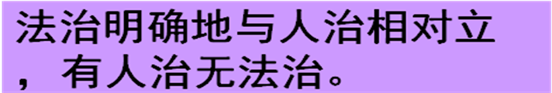
4．在配套环境方面
法制则可以在各种经院政治、文化体制中存在。法治需要市场经济、民主政治等环境
- 正确理解社会主义法治理念
（一）社会主义法治理念基本内容
核心内容 ——依法治国
本质要求——执政为民
根本价值追求——公平正义
（1）立法公正
执法公正
——坚持合理合法原则
——坚持及时高效原则
——坚持程序公正原则
（2）程序公正
重要使命 ——服务大局
根本保证——党的领导
三、培养社会主义法治思维方式
法律思维的含义与特征体现为对待和处理法律、权力、权利、程序治国理政四个基本要素的态度和方式。
法治思维之一：法律至上
普遍适用性 不可抗性 优先适用性
法治思维之二：权力制约
职权有法定
有权必有责
用权受监督
全会提出，坚持用制度管权管事管人，让人民监督权力，让权力在阳光下运行，是把权力关进制度笼子的根本支策。必须构建决策科学、执行坚决、监督有力的运行体系，健全惩治和预防腐败体系，建设廉洁政治，努力实现干部清正、政府清廉、政治清明。要形成科学有效的权力制约和协调机制，加强反腐败体制机制创新和制度保障，健全改进作风常态化制。
——2013年11月12日中共十八届三中全会公报
党的监督、人民政协的监督、人民群众的监督、新闻监督、网络监督
违法受追究
法治思维之三：人权保障
途径：宪法、立法保障、行政保护、司法救助
法治思维之四：正当程序
中立性、参与性 、公开性 、时限性
（二）正确理解法治思维方式
1. 民主与法治的关系
2. 权利与权力的关系
3. 权利与义务的关系
4. 自由与平等的关系
5. 实体与程序的关系
三、维护法律的权威
1. 推进依法执政
2. 提高立法质量
3. 严格规范公正执法
4. 提升司法公信力
5. 深入开展法治宣传教育

